السنة الرابعة
السنة الدّراسيّة 2015/2016
تقييم نهاية الثّلاثي الثاني
قواعد اللّغة

المدرسة الابتدائية بوكحيل
المربية سماح السميعي

االاسم و اللّقب:..............................................

1/ أقرأ النّصّ و أفصِلُ بين جُمَلِهِ بخطّ مائلٍ.  اليومُ رَائِعٌ فَالطَّبِيعَةُ زَاهِيَةٌ وَ النَّسِيمُ عَلِيلٌ وَ مُنْعِشٌ وَ الغَابَةُ مُخْضَرَّةٌ وَ العَصَافِيرُ كَثِيرَةُ العَدَدِ وَ عَبيرُ الأزْهَارِ فِي كُلِّ الأَرْجَاءِ  2/ أجْعَلُ المبتدأ في كلّ جملَةٍ مفردتينِ.  - الفصل رَائِعٌ ........................................  - الغَابَةُ مُحْضَرَّةٌ .......................................  - الطَّبِيعَةُ زَاهِيةٌ ........................................  3/ أُعِيدُ قِرَاءَة النّصّ ثُمَّ أُعَمِّرُ الجَدْوَلَ المُوالي:  ( ملاحظة : أكتب الخبر فقط )  الخبر مفردتان تربطهما واو الخبر جار و مجرور الخبر مفردان الثانية تعرف الأولى  ............................... ............................... ...............................  4/ أَجْعَلُ الجُمْلَتَيْنِ جُمْلَةً وَاحِدَةً :  - الأَزْهَارُ فَوَّاحَةٌ. – الأَزْهَارُ مُلَوَّنَةٌ  الجملة : ............................................................................  أُكَمِّلُ الفَرَاغَ بِمَا يُنَاسِبُ :  - الخِرْفَانُ ..................... ( مفردة واحدة )  - ....................... هَادِئٌ وَ جَميلٌ. ( مفردة واحدة )  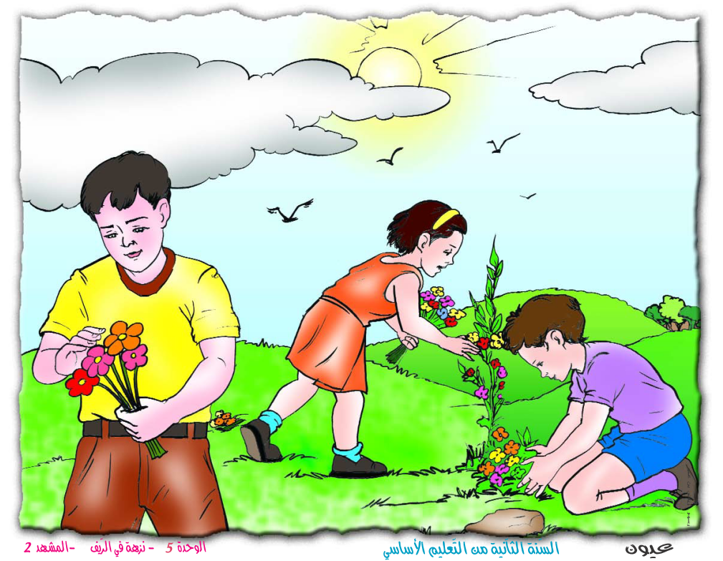  5/ أتَأَمَّلُ المَشْهَدَ التالي ثمَّ أنتج ثلاث جمل اِسميّة تصِف فيها حَقْلاً في فَصْلِ الرَّبيعِ و أسطّر المبتدأ  .........................................................................................  .........................................................................................  .........................................................................................  .........................................................................................  .........................................................................................  .........................................................................................  .........................................................................................  .........................................................................................  جدول اسناد الأعداد  مع1 : مع2 : مع 2ب : معيار التميز الإملاء  --- 0 0 0 6  --+ 1 1-2-3-4-5 0.5  -++ 2 6 1  +++ 3 7-8-9 2 | مع 1  مع 2 أ  مع 2 أ  مع 2 أ  مع 2 أ  مع 2 ب

